CS205b Lab week 03

Họ tên: Đào Minh Đức Student ID: 2159003

Câu 1:

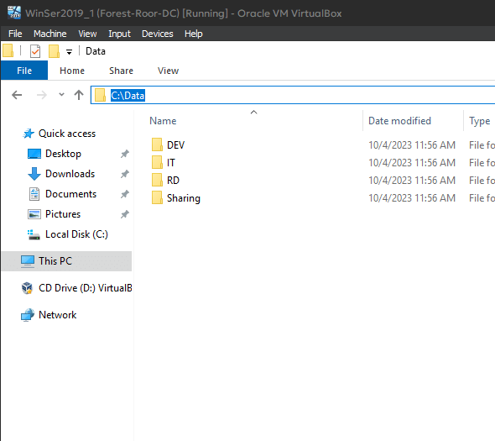

Câu 2 + 3:

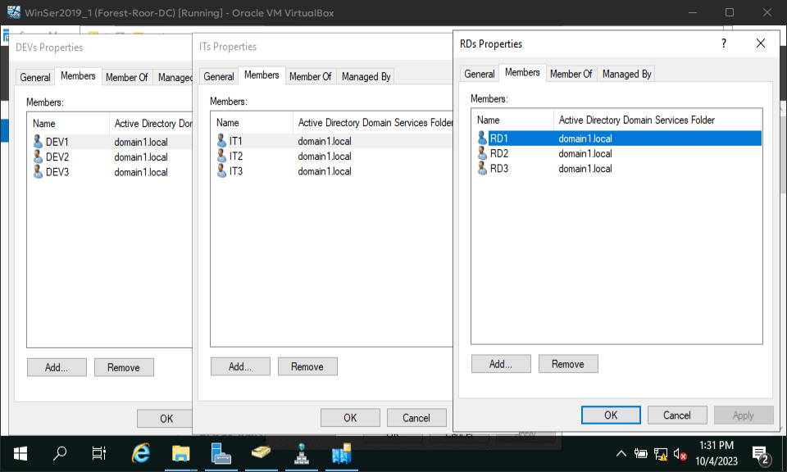

Câu 4:

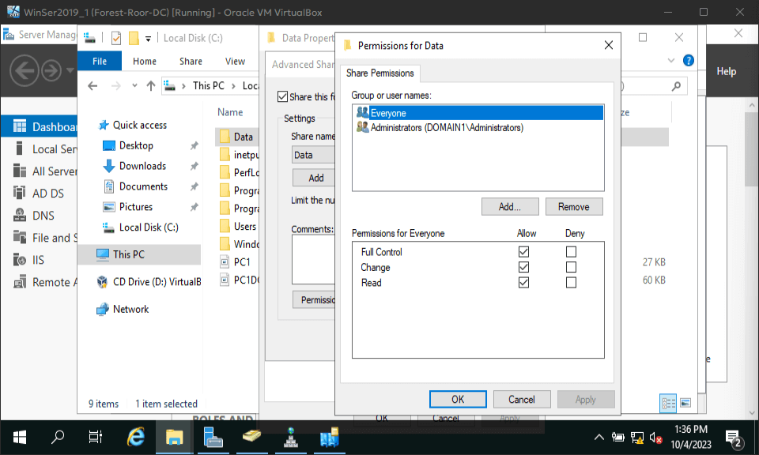

Câu 5:

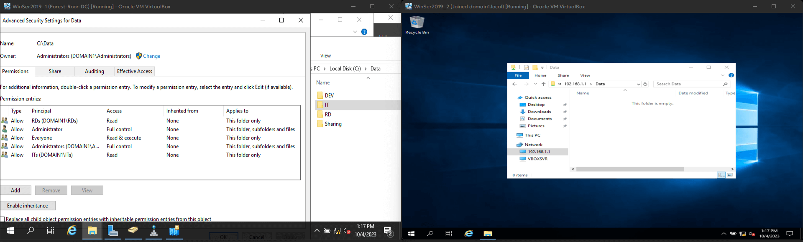

Câu 6:

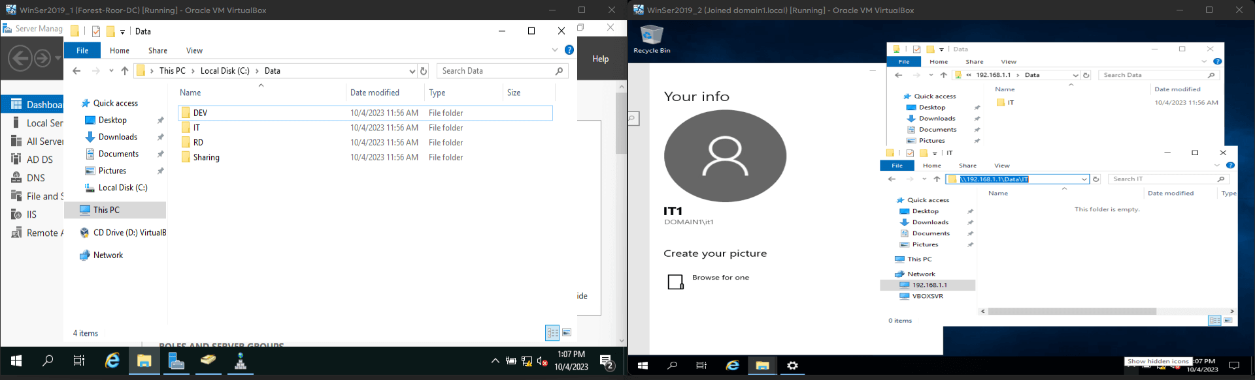

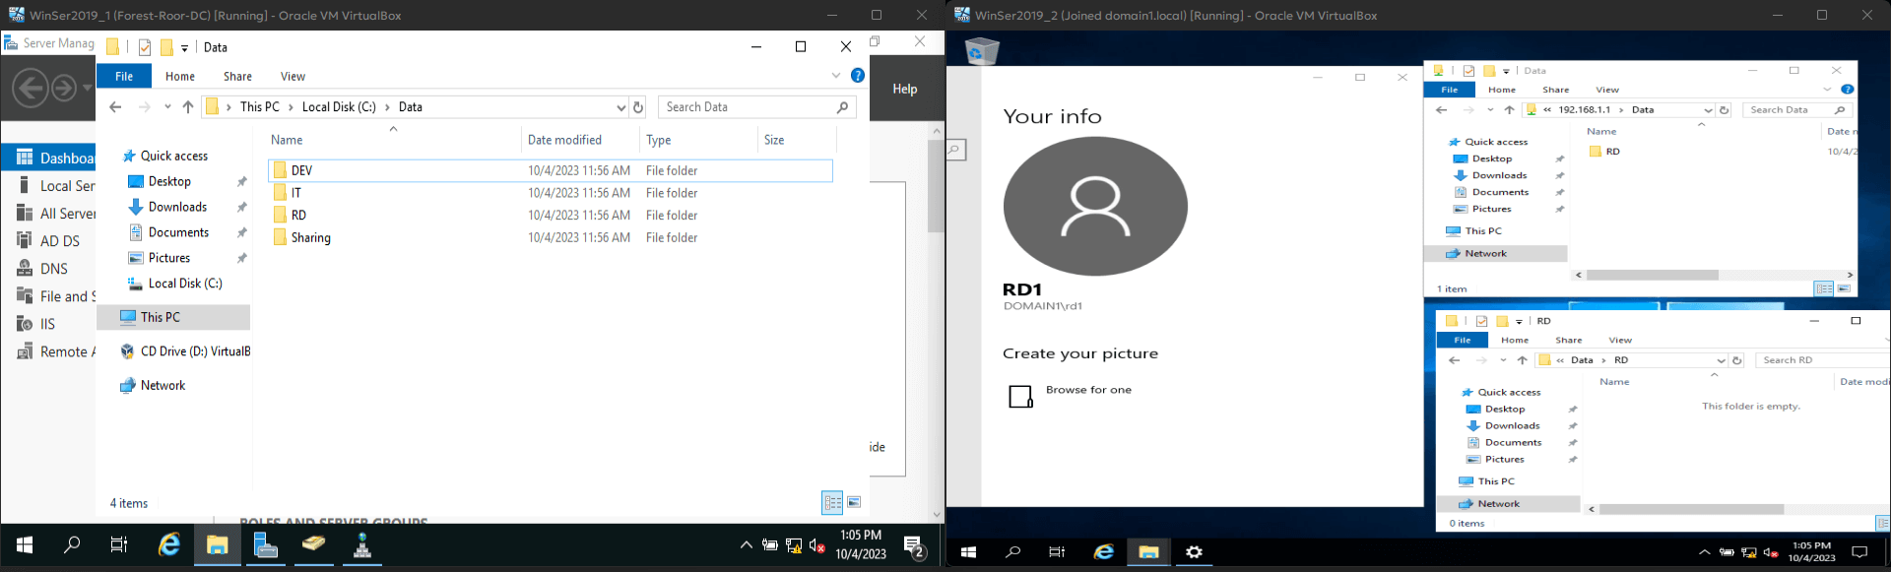

Câu 7:

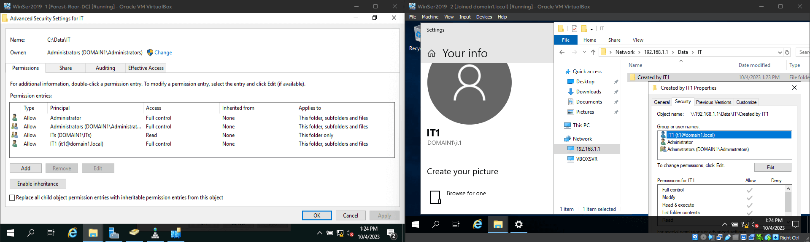

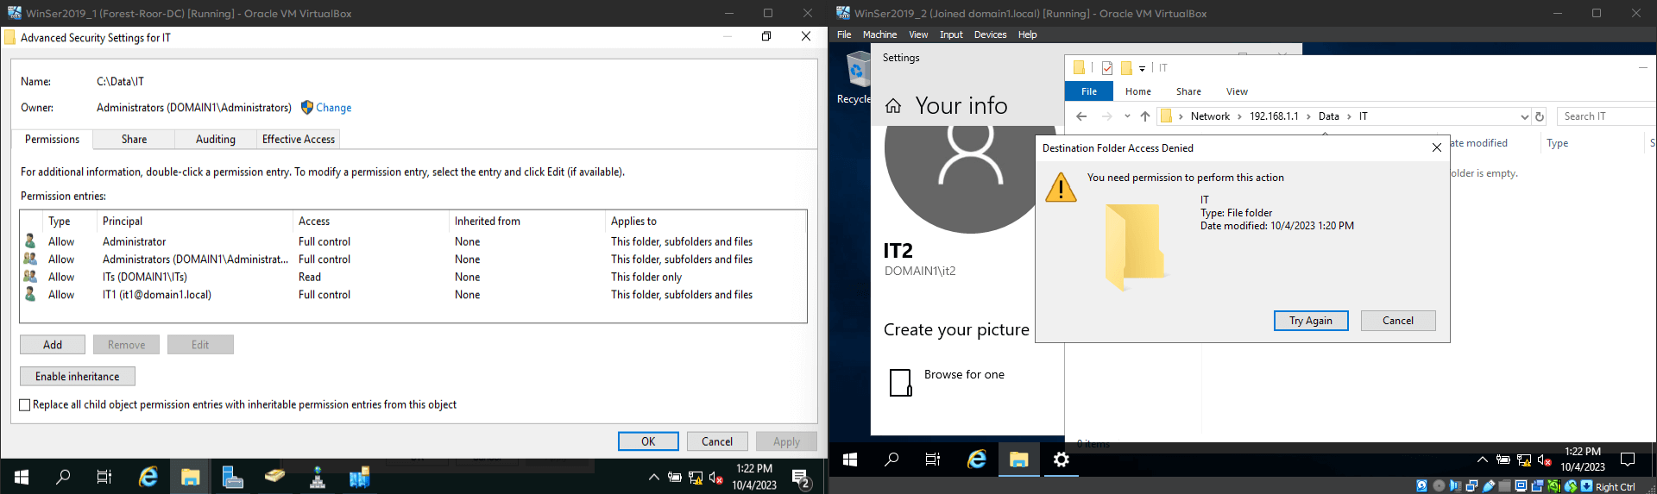

Câu 8:

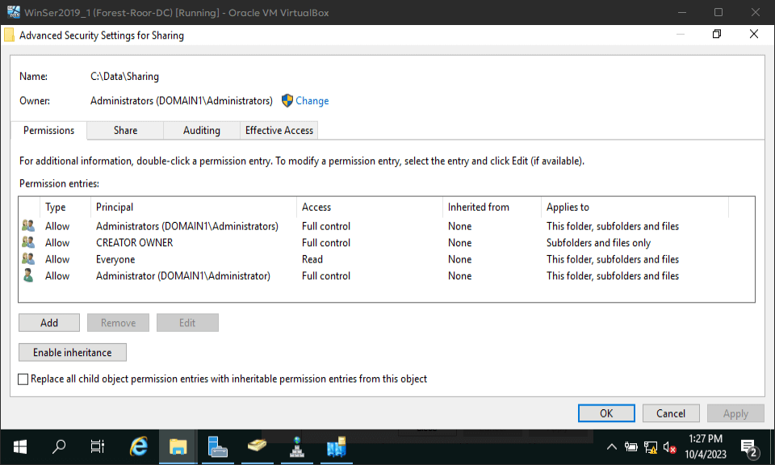

Câu 9:

